Ton nom est ma guérison,

ô mon Dieu

et ton souvenir

est mon remède.

Etre près de Toi
est mon espoir,
et mon amour pour Toi
est mon compagnon,
ta miséricorde
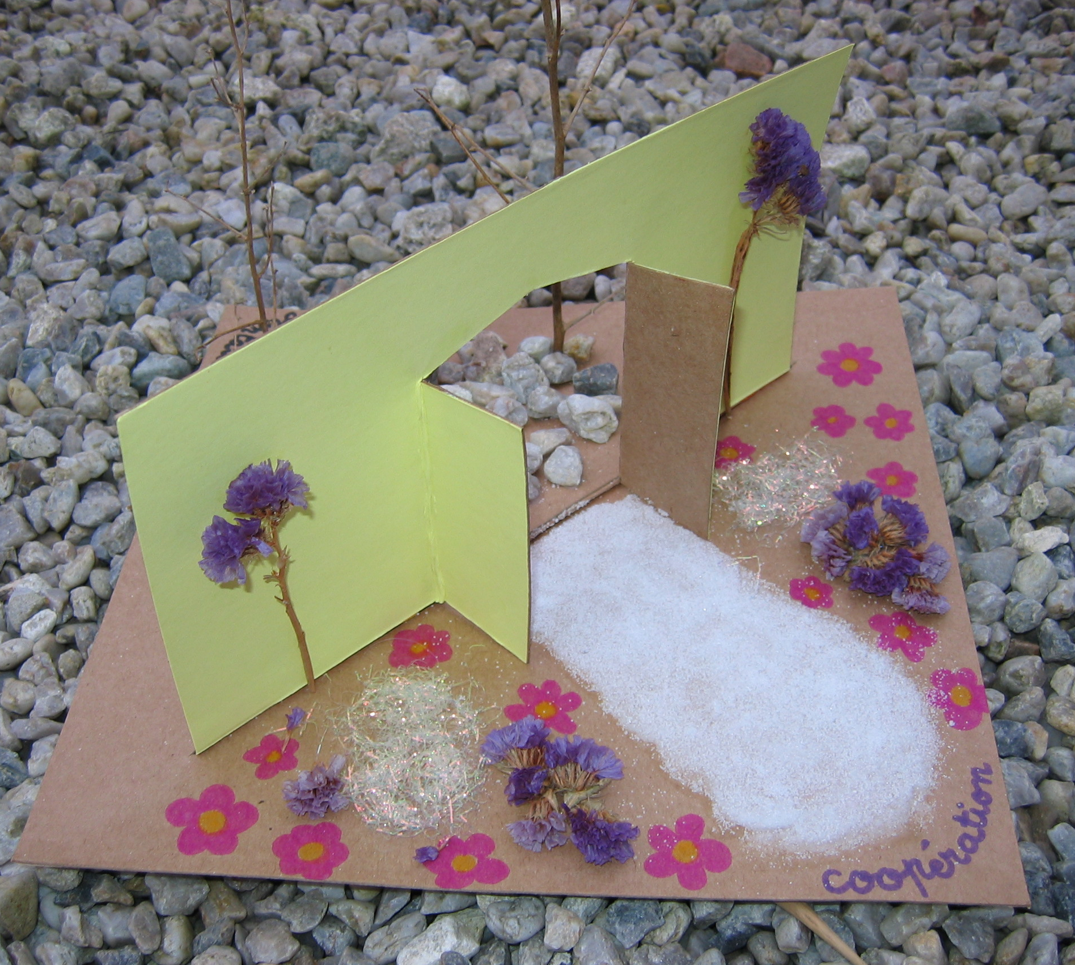
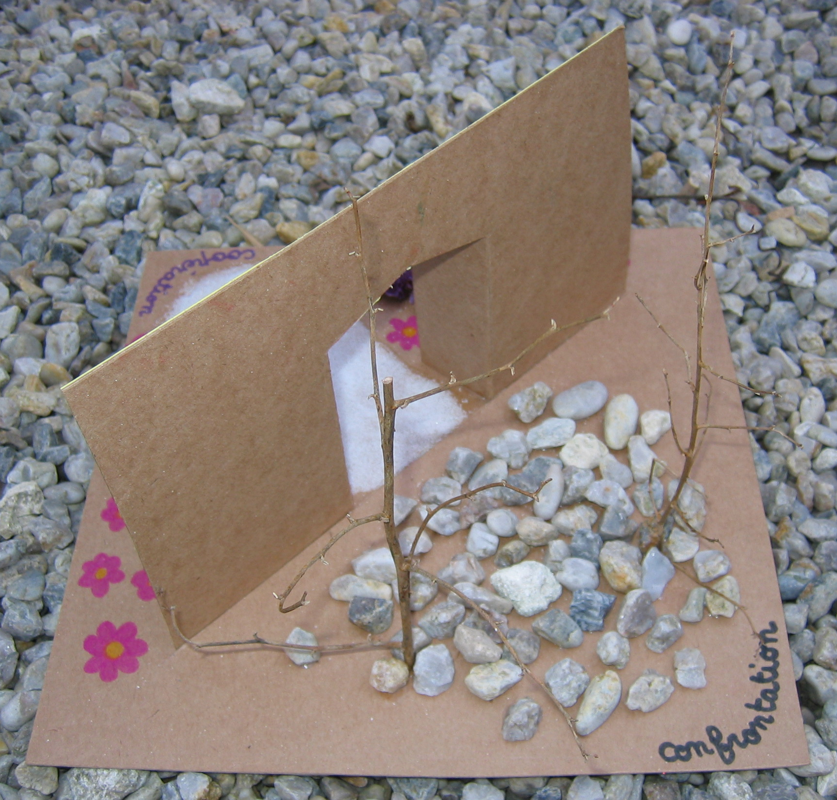
est ma guérison
et mon soutien
en ce monde
et dans l'autre.

Tu es véritablement
le Dieu de toute bonté,
l'Omniscient,
l'infiniment Sage.

Baha’u’llah

Dis: Dieu suffit à tout, au-dessus de tout.

Rien, ni dans les cieux, ni sur la terre, sauf Dieu, ne peut suffire.

En vérité, Il est en Lui-même, Celui qui sait, Celui qui soutient, l'Omnipotent. Le Báb
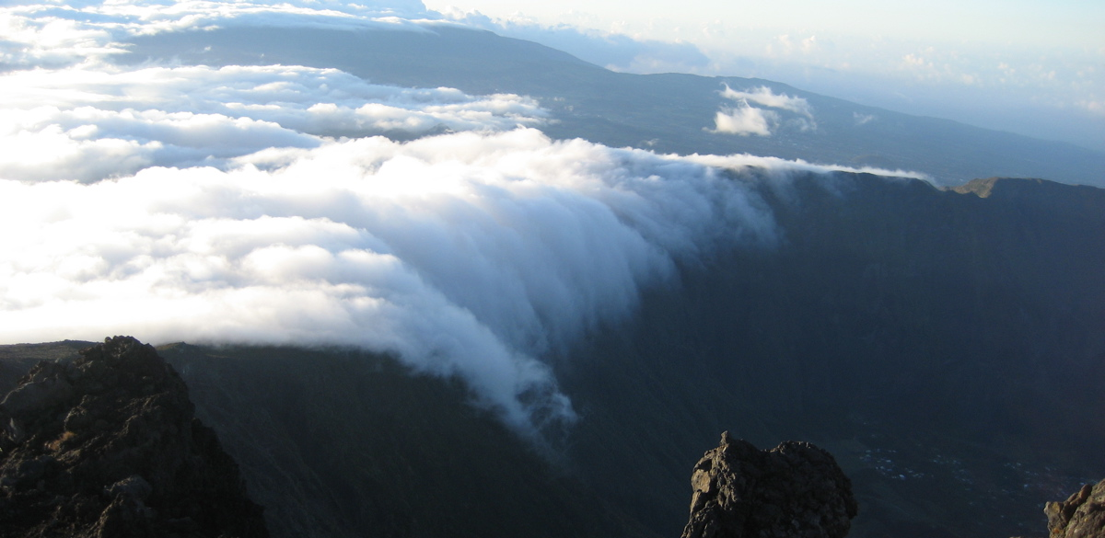


Qui autre que Dieu

dissipe les difficultés ?

Dis : Loué soit Dieu !

Lui seul est Dieu !

Tous sont ses serviteurs

et tous dépendent

de son commandement.

Le Báb


Dis Dieu suffit et me suffit,
Il suffit à tout…

Dis Dieu suffit et me suffit,
Il suffit à tout…

Que les âmes confiantes
se confient à Lui.

Que les âmes confiantes
se confient à Lui…
se confient à Lui.

Baha’u’llah

